**Nome do Sistema**

**PESW – Proposta de Especificação do Software**

**Histórico de Alterações**

|  |  |  |  |
| --- | --- | --- | --- |
| **Data** | **Versão** | **Descrição** | **Autor** |
| 16/05/2022 | 1 | Versão contendo as especificações | Felipe Martins |
|  |  |  |  |
|  |  |  |  |
|  |  |  |  |
|  |  |  |  |
|  |  |  |  |
|  |  |  |  |
|  |  |  |  |

Sumário

1. Especificação dos Casos de Uso 4

2. Atores (este item pode ser incluído aqui ou no documento da etapa 1) 6

2.1 Administrador do SIS (ADMIN) 6

2.2 Gestor (Entidades legais) 6

2.3 Researcher (vinculado a uma Entidades legais) 6

2.1 Usuário Externo do SBRT (Cliente) 6

3.0 Casos de Uso (DE ACORDO COM O DIAGRAMA ACIMA) 7

3.1 UC001 – Consultar Respostas 7

3.2 UC02 – Manter Questões 7

3.3 UC03 – Notificar Entidade 7

3.4 UC04 – Manter Cliente 7

3.5 UC05 – Manter Usuário 7

3.6 UC06 – Enviar Notificações (aos usuários cadastrados) 7

3.0 Especificação 10

3.1 Caso de Uso: UC001 – Manter usuário (cadastrar/alterar/pesquisar/excluir) Descrição: Caso de uso que tem como objetivo permitir a consulta com filtros das respostas técnicas já cadastradas. 10

3.1 Caso de Uso: UC002 – Manter Produto (cadastrar/alterar/pesquisar/excluir) Descrição: Caso de uso que tem como objetivo permitir a consulta com filtros das respostas técnicas já cadastradas. 11

# ****Especificação dos Casos de Uso****

O eleitor irá entrar no app, informando os dados deu seu titulo de eleitor. Com isso o sistema do TSE irá validar seus dados, dando prosseguimento ao processo seletivo. Após a entrada de dados do eleitor, ele terá que escolher um candidato que irá votar, após essa etapa, o sistema enviará o voto para o banco de dados do sistema do TSE, e após a validação de voto, o sistema do TSE irá enviar um comprovante provando que o eleitor votou.

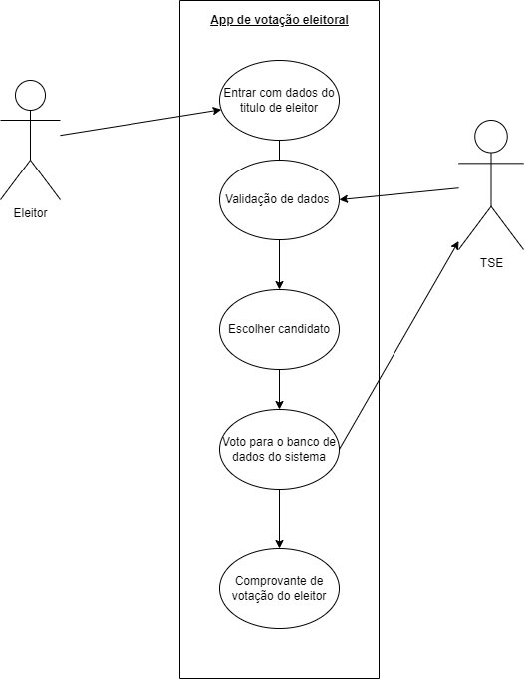

# Atores (este item pode ser incluído aqui ou no documento da etapa 1)

## Administrador do SIS (ADMIN)

O ator 1 (eleitor) terá a possibilidade de enviar os dados do seu titulo de eleitor, após essa etapa o ator 2 (TSE) irá validar todos os seus dados, dando prosseguimento ao processo de eleição para o eleitor poder votar em um candidato. Após a escolha do eleitor, o voto será enviado para o banco de dados do sistema do TSE e retornara ao eleitor, um comprovante que ele votou.

## Gestor (Entidades legais)

O Ator responsável por coletar dados e validar será o TSE.

## Researcher (vinculado a uma Entidades legais)

Inexistente.

## Usuário Externo do SBRT (Cliente)

O ator que estará como eleitor e usuário do sistema será o Eleitor.

## 3.0 Casos de Uso (DE ACORDO COM O DIAGRAMA ACIMA)

## UC001 – Consultar Respostas

O usuário deverá enviar seus dados para o sistema do TSE.

## UC02 – Manter Questões

Esse caso de uso será a opção do eleitor para escolher seu canditado.

## UC03 – Notificar Entidade

Ao finalizar a votação o eleitor receberá um email com o comprovante de votação.

## UC04 – Manter Cliente

Não terá essa opção

## UC05 – Manter Usuário

Não terá essa opção

## UC06 – Enviar Notificações (aos usuários cadastrados)

Enviara e-mails informativos sobre cada processo da eleição, segundo turno, etc.

## 2.0 Diagrama de classes

**Dicionário de dados**

## 3.0 Protótipos de Interface

## Tela cadastro de usuário

Figure 1. Tela de cadastro de Usuário

## 3.0 Especificação

ELABORAR UMA ESPECIFICAÇÃO (TABELA COMPLETA PARA CADA CASO DE USO)

## Caso de Uso: UC001 – Manter usuário (cadastrar/alterar/pesquisar/excluir) Descrição: Caso de uso que tem como objetivo permitir a consulta com filtros das respostas técnicas já cadastradas.

**Ator:** Cliente

**Fluxo Principal:** Inserir usuário – RN001

1. Caso de uso se inicia quando o ator seleciona a opção cadastrar usuário;
2. O sistema exibe formulário para preenchimento: Nome, endereço, CPF e e-mail;
3. O ator preenche os dados e clica na opção salvar;
4. O sistema exibe uma mensagem de confirmação;
5. O caso de uso é encerrado.

**Fluxos Alternativo**

**Fluxo Alternativo:** Alterar usuário

**Fluxo Alternativo:** Excluir usuário

**Fluxo Alternativo:** Pesquisar usuário

## Caso de Uso: UC002 – Manter Produto (cadastrar/alterar/pesquisar/excluir) Descrição: Caso de uso que tem como objetivo permitir a consulta com filtros das respostas técnicas já cadastradas.

**Ator:** Cliente

**Fluxo Principal:** Inserir usuário – RN001

1. Caso de uso se inicia quando o ator seleciona a opção cadastrar usuário;
2. O sistema exibe formulário para preenchimento: Nome, endereço, CPF e e-mail;
3. O ator preenche os dados e clica na opção salvar;
4. O sistema exibe uma mensagem de confirmação;
5. O caso de uso é encerrado.

**Fluxos Alternativo**

**Fluxo Alternativo:** Alterar usuário

**Fluxo Alternativo:** Excluir usuário

**Fluxo Alternativo:** Pesquisar usuário